Viabilidade do cronograma

*A viabilidade de cronograma avalia a probabilidade de um projeto ser concluído dentro do prazo proposto. Esse é um estudo de viabilidade crucial, pois os resultados determinarão se o projeto terá sucesso. Ele identifica os principais entraves da iniciativa que podem afetar o cronograma, incluindo restrições internas e externas, como normas, políticas, orçamentos e tecnologia. (LUCIDSPARK, 2024).*

As tabelas 1, 2, 3, 4, 5, 6, 7, 8 apresentam o cronograma do projeto no dia 06/03/2025 e revela todos as tarefas que foram concluídas, então em andamento e que deverão ser finalizadas. As atividades estão distribuídas durante os meses de fevereiro a outubro, e são especificadas quanto aos responsáveis pela tarefa, progresso e data de início e fim.

O cronograma está dividido em 8 áreas de atuação diversas, cada uma é essencial para o desenvolvimento do projeto e melhor organização. São elas:

Grupo todo: Essa seção apresenta tarefas que não possuem área de atuação específica e que englobem toda a equipe, como a escolha do nome, viabilidades e pesquisas. Está representada na cor azul.

Tabela 1- Cronograma Parte 1

Fonte: AUTORIA PRÓPIA, 2025

Designer: Apresenta tarefas voltadas á identidade visual do projeto, essa área envolve tarefas como definição da paleta de cor, desenvolvimento da mascote e do logotipo. Está representada na cor rosa.

Tabela 2- Cronograma Parte 2

Fonte: AUTORIA PRÓPIA, 2025

Programação – Python: O desenvolvimento em Python envolve atividades como aprender o básico de Python aplicado a IA e testar como salvar e carregar o modelo para uso posterior. Está representada na cor laranja.

Tabela 3- Cronograma Parte 3

Fonte: AUTORIA PRÓPIA, 2025

Programação – Machine Learning: Essa seção é voltada ao aprendizado da máquina e contêm funções como. Está representada na cor verde.

Tabela 4- Cronograma Parte 4

Fonte: AUTORIA PRÓPIA, 2025

Programação – Lang Flow: essa parte se dedica à inserção do Lang Flow ao projeto e conta com tarefas como instalar softwares necessários e fazer ligação com o banco de dados. Está representada na cor amarela.

Tabela 5- Cronograma Parte 5

Fonte: AUTORIA PRÓPIA, 2025

Programação front- end: Foca na interface do usuário e é a parte que terá relação direta com o designer e conta com atividades como tela de cadastro, tela de login e tela inicial. Está representada na cor verde-água.

Tabela 6- Cronograma Parte 6

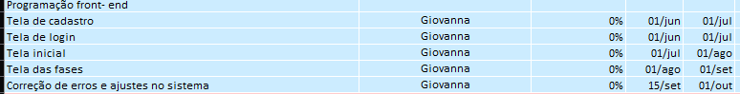

Fonte: AUTORIA PRÓPIA, 2025

Banco de Dados: é de extrema necessidade para garantir o armazenamento e recuperação de dados e conta com tarefas como modelo lógico, modelo físico e inserção de dados no banco. Está representada na cor vermelha

Tabela 7- Cronograma Parte 7

Fonte: AUTORIA PRÓPIA, 2025

Documentação: Essa parte garante que todas as etapas da aplicação sejam registradas e que outras pessoas consigam ter acesso ao desenvolvimento, conta com tarefas como capítulo 1 e capítulo 2. Está representada na cor cinza.

Tabela 8- Cronograma Parte 8

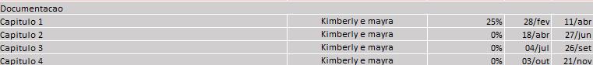

Fonte: AUTORIA PRÓPIA, 2025